Отличия и изменения сборки 2 версии 780 от предыдущих сборок версии 780

Модуль АиТ:\Кадры

- Фильтры. Появился новый критерий для индекса (Индекс и Индекс по прописке)
Для модулей АиТ:\ Кадры и АиТ:\ Зарплата

- Фильтры. Появился новый критерий для ИНН физического лица.. Для модулей АиТ:\Кадры и АиТ:\Зарплата.

- На закладке Персоналии кадровой карточки настроено автоматическое заполнение падежей ФИО работника:
- Автоматически заполняется только при приеме нового сотрудника и редактирования существующего. При двойном щелчке на ФИО появляется кнопка "обновить падежи"
- Кроме винительного и дательного падежей, добавлен родительный и творительный. В card.txt добавлены ключевые слова:
ФАМИЛИЯ_КОГО
ОТЧЕСТВО_КОГО
ИМЯ_КОГО
ФАМИЛИЯ_КЕМ
ИМЯ_КЕМ
ОТЧЕСТВО_КЕМ
- Кроме винительного и дательного падежей добавлен родительный и творительный. В order.txt добавлены ключевые слова::
ФАМИЛИЯ_ОТ_КОГО
ФАМИЛИЯ_ОТ_КОГО1
ФАМИЛИЯ_ОТ_КОГО2
ФИО_ОТ_КОГО
ФИО_ОТ_КОГО1
ФИО_ОТ_КОГО2
ФИО_КОМУ
ФИО_КОМУ1
ФИО_КОМУ2
ФАМИЛИЯ_КЕМ
ФАМИЛИЯ_КЕМ1
ФАМИЛИЯ_КЕМ2
ФИО_КЕМ
ФИО_КЕМ1
ФИО_КЕМ2

Для того, что бы это заработало, нужно:
- Включить настройку в модуль АиТ:\Конфигурация (модуль АиТ:\Кадры -> Персональная карточка -> Автоматическое склонение ФИО)
- Установить библиотеку Padeg.dll (путем запуска файла install_padeg_library.cmd). Все это лежит в файле staff_padeg.rar, который находится в каталоге STAFF.

Внимание! Установку библиотеки проводить СТРОГО под учетной записью с административными правами!

- Для формирования формы Т_2 :

- Раздел I. ОБЩИЕ СВЕДЕНИЯ п. 5. Иностранный язык по ОКИН.

В справочнике иностранных языков появилось поле- Код по ОКИН.

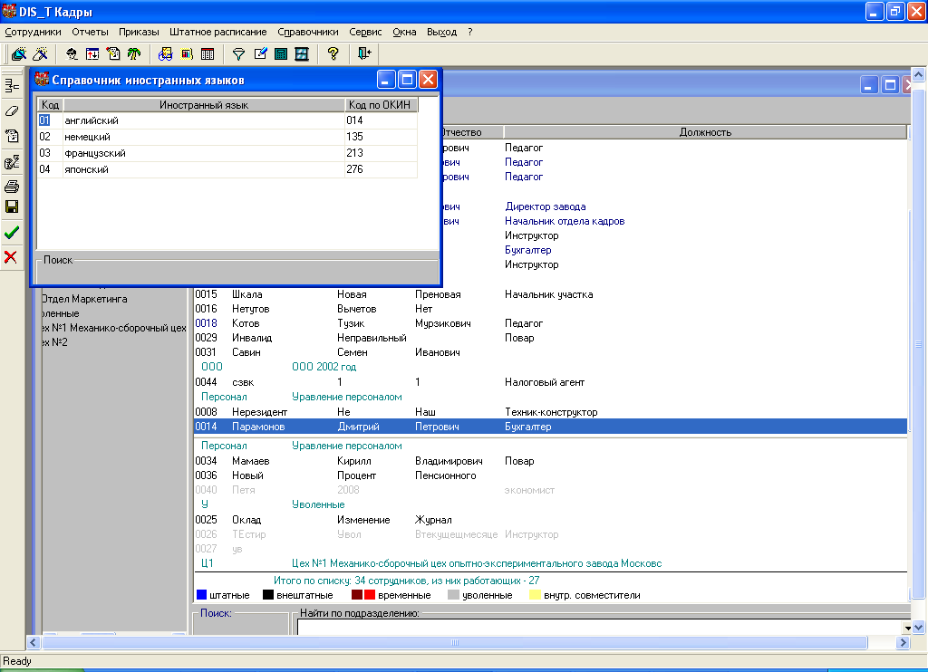

Ключевое слово для формы Т-2 - ИН_ЯЗ_ОКИН
- Раздел VIII. ОТПУС . В графу "Основание" внесено слово "приказ". Новое ключевое слово ТЕКСТ_ОТП_Т2, данные записываются в формате: приказ от (дата) № (номер приказа).

- Раздел III. ПРИЕМ НА РАБОТУ И ПЕРЕВОДЫ НА ДРУГУЮ РАБОТУ.
Если необходимо вывести с полной иерархией структурное подразделение: ключевое слово ИМЯ_ПОДР_ДОТ_ПОЛН.( подтягивается из поля Код подразделения с иерархией), ПОДР_С_ИЕР_ДОТ (подтягивается из поля Полная иерархия ,заполняется триггером).

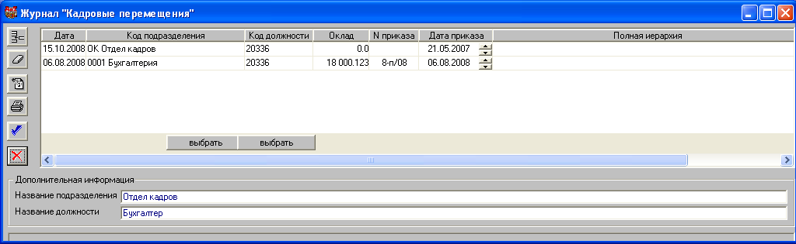

- Настройка Редактирование выслуги лет в карточках сотрудников в Настройках комплекса в модуле «АиТ:\ Конфигурация» позволяет изменять эти данные только модуле «АиТ:\ Зарплата», только в модуле «АиТ:\ Кадры» или одновременно в обоих модулях.

- Увеличена длина полей блокнотов до 100 символов.

- По настройке в модуле АиТ:\Конфигурация -«Показывать должности в списке сотрудников» в графике отпусков на закладке сотрудники появится колонка Должность.
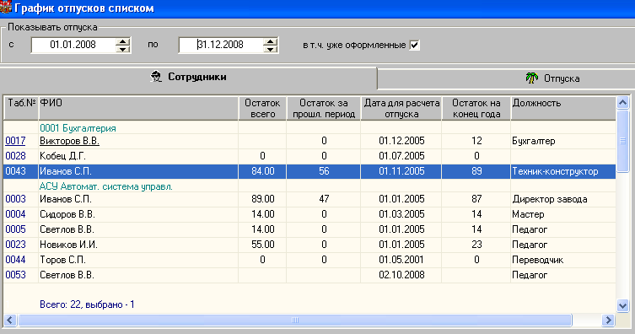

- Появилась возможность регулирования ширины правой и левой части окна при выборе ШЕ в приказах.

- Автоматизировано добавление доп. соглашения в историю трудовых договоров. При создании приказа об изменении оклада на многих сотрудников для того, чтобы внести данные о доп. соглашении в персональную карточку (в историю трудовых договоров), необходимо открыть карточку приказа на каждого сотрудника и произвести порядка шести манипуляций – было так.
Сделано: В мастере создания приказа, там где выбирается тип приказа добавлен флажок "Добавить доп. соглашение в историю трудовых договоров" и поле для ввода даты доп. соглашения. При установке флажка по каждому сотруднику в карточке приказа на закладке "контракт" автоматически заполняется:

- Установлен флажок "Добавить запись в историю трудовых договоров"
- Установлена опция "О дополнительном соглашении к трудовому договору"
- По умолчанию должен быть выбран последний трудовой договор
- Автоматически подобран номер доп. соглашения, при этом на один больший, чем действующий.
- Указана дата доп. соглашения, которая была указана выше.
- "Дата с" - дата начала доп. соглашения должна совпадать с датой изменения оклада
- "Дата по" должны быть нули.
- Должна быть установлен флажок "Обновить данные перс. карточки"

10.В Персональной карточке на закладке Воинский учет выпадающий список Состав дополнен профилями для офицерского состава.

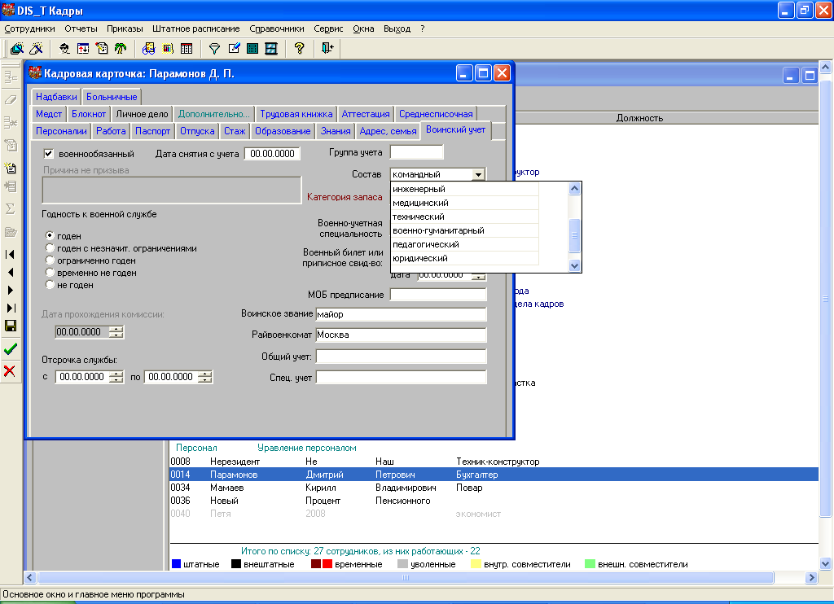

11.В кадровой карточке на закладке Надбавки теперь два комментария, один к надбавке и один к записи.

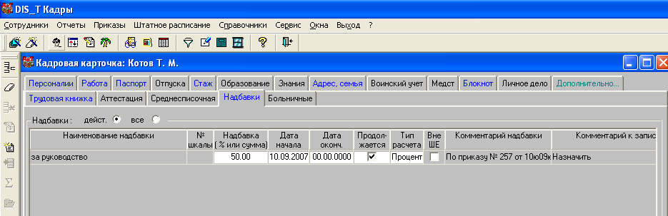

12.Сотрудники, у которых в персональной карточке вид контракта имеет тип договора "Договор гражданско-правового характера" выделяются отдельным цветом в списке сотрудников: серо-голубым (и в модуле АиТ:\Зарплата).

13.Внешние совместители выделяются отдельным цветом в списке сотрудников: зеленым (и в модуле АиТ:\Зарплата).

14.Помощь. Подключен новый HELP .

15.Справочник Тарифные сетки переименовывается в ПКГ (справочник профессионально-квалификационных групп) по настройке в модуле АиТ:\Конфигурация "Внешний вид тарифных сеток" - "Тарифные сетки - это ПКГ" .
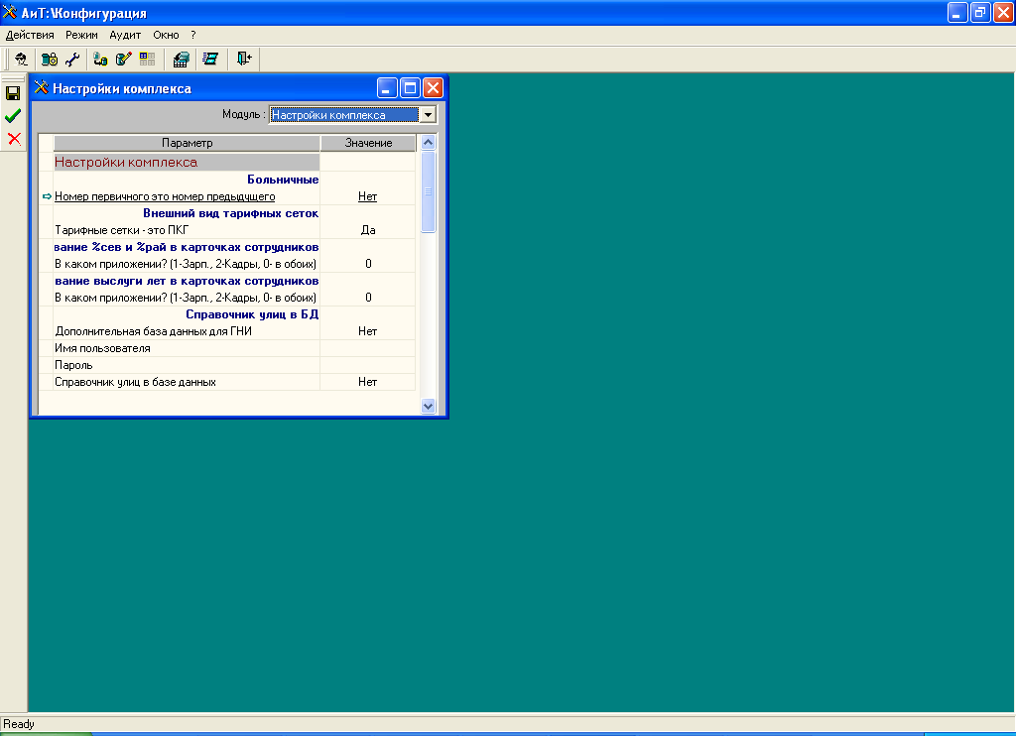
В справочнике тарифных сеток "Свойства сетки": номер сетки изменен на номер ПКГ. Стартовая величина оплаты (для 1 разряда) заменена на Стартовая величина оплаты (для 1-го уровня).

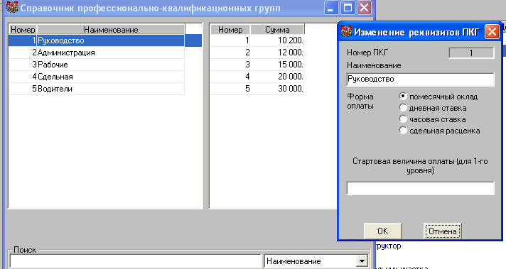

В карточке приказа об изменении оклада Тарифная сетка переименована По ПКГ.

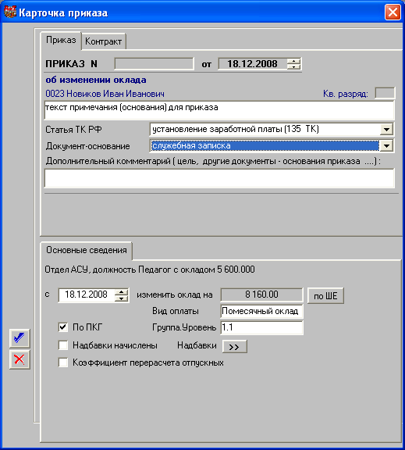

Модуль АиТ:\Зарплата

  - Для корректного формирования с учетом инвалидов отчетов по ЕСН (авансовые платежи и декларации) необходима настройка в rep-файле РЕГРЕСС_ИНВ_С_УЧЕТОМ_100000

  - С целью обеспечения удобочитаемости информации выделяется в «Карточке начислений сотрудника» желтым цветом фон ячейки кода начисления, назначенного для внутреннего совместителя (по аналогии с выделением табельного номера в Списке сотрудников). Цвет желтый, как и в списках сотрудников для совместителей..

  - Новое ключевое слово в "Генераторе документов" [РЕГИОН_КОД], [ПОЛ ].

  - В справочнике начислений в списке ключевых слов в окне редактирования формул новые ключевые слова [Д_ГР_хх] и [Ч_ГР_хх] - дни и часы по графику, где ХХ –код графика.
  - Дополнение к вкладке больничные в персональной карточке сотрудника. Вместо одного поля нарушение, сделано 2 поля - дата начала нарушения и дата окончания нарушения (т.е. период, в течении которого больной не ходил на прием).

  - В генераторе налоговых справок теперь по умолчанию сортировка производится "по фамилии".

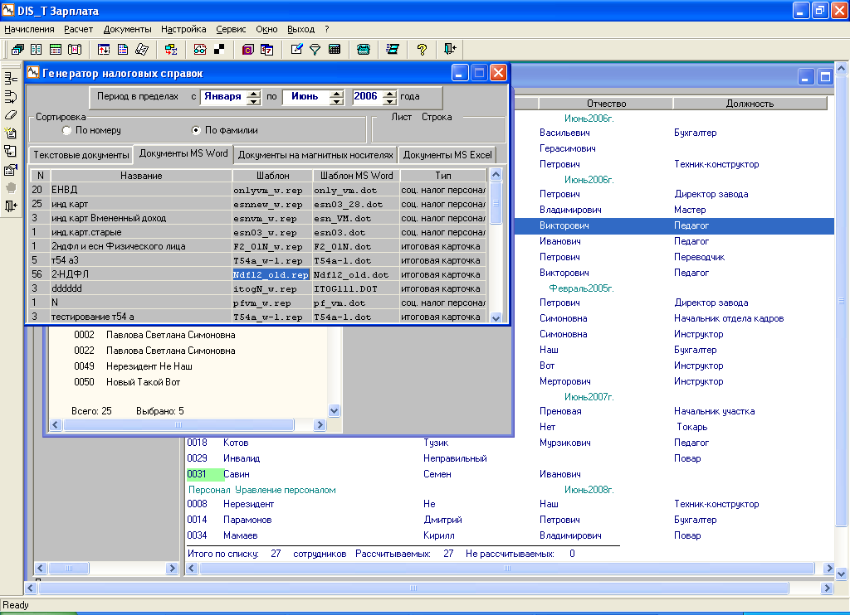

  - Cтроки для табельных номеров в списке параметров фильтрации Фильтра ,были именованы таким образом, что увидеть их было рядом невозможно (вследствие правил сортировки по алфавиту).
Поэтому:
Параметр "Табельный N" переименован в "Таб. Номер".
Параметр "Основной ТН" переименован в "Таб. Номер основной".

  - К отчету по 4-ФСС добавлен новый лист «Отчет по использованию сумм страховых взносов на обязательное социальное страхование от несчастных случаев на производстве и профессиональных заболеваний на финансирование предупредительных мер и профессиональных заболеваний работников» . Постановление от 15 октября 2008 г. N 209. Шаблон fss_2008.xls

  - На закладке Алименты персональной карточки появился флажок "Учитывать районный коэфф. региона, в котором проживает ребенок". Если он снят, то поле с этим коэффициентом не видно, а когда стоит - видно. Если флажок снят, алименты берутся с районных тем же процентом, как и с других начислений. Если он стоит и в поле для коэффициента - 0, то алименты с районных не берутся. Если флажок стоит и в поле не 0, то процент для алиментов с районных определяется как процент алиментов с других начислений, умноженный на отношение коэффициента региона ребенка к районному коэффициенту из карточки сотрудника. Процент алиментов с других начислений (в т.ч. северных) не зависит от этого флажка и коэффициента региона ребенка.

10.В Алгоритмах на закладке Отпуск рядом с настройками кодов будущих периодов появилась кнопка >>. При ее нажатии открывается окно, где в левой части - все коды начислений с типом Отпуск, а в правой - выпадающий список начислений с тем же типом. Для компенсации за отпуск надо выбрать ее же код - и тогда для всех будущих периодов она будет начисляться этим кодом. Если справа ничего не выбрано - начисляется с кодом отпуска будущего периода из окна Алгоритмов.

Модуль АиТ:\Табель

1.Обеспечено сохранение вносимого в табель фактического времени по сотруднику при переходе на другую фамилию. Работает по настройке в Конфигураторе ("Автоматически сохр. т.л. при переходе на строку"), при переходе со строки на строку будет сохраняться весь табельный лист.

